|  |  |  |  |
| --- | --- | --- | --- |
|  | Restaurar Sistema nos Tablets Xplore e Getac | | **Código:** |
| **Título:** Restauração de Sistema e Configurações Ajustes Necessários | | | |
| **Versão:** 1.0 | **Emitentes:** | **Aprovador:** | **Data:** 23/06/2025 |

## 1. Objetivo

Este documento tem como objetivo orientar o processo de restauração do sistema nos tablets Xplore e Getac, assim como os ajustes necessários após a restauração.

## 2. Referências e Definições

## 3. Responsabilidades

É responsabilidade do técnico de TI seguir as instruções de restauração e configuração conforme descrito neste documento.

## 4. Procedimentos

1) Itens necessários:  
Hub USB  
Pendrive com instalação do Windows 10 ou 11  
HD (BKP TI) com a imagem para restauração.  
  
2) Baixar imagem de restauração do Google Drive, e salvar em uma midia (HD, Pendrive)LINK.  
  
3) Ligar o Tablet com os dispositivos na USB e ficar tocando várias vezes na parte “superior esquerda” até aparecer a tela laranja e clicar em “Boot Manager” e escolher o Pendrive.  
  
4) Após carregar a instalação do Windows  
 -Avançar  
 -Reparar o computador  
 -Soluções de Problemas  
 -Ver mais opções de recuperação  
 -Recuperação da imagem do Sistema  
 -Windows 10 ou 11  
 -Escolher a imagem de recuperação “BKP-OPER-01” ou “BKG15G” e seguir  
  
Configurações e Ajustes necessários  
   
1) Cadastrar marca, modelo e número de série do equipamento na planilha de ativos LINK.   
  
2) Configurar IP de acordo com a planilha de IP’s LINK. configurar os domínios tcrg e WS no adaptador de rede.  
  
3) Configurar o nome do equipamento de acordo com o uso (ex: TT65, EV09, BKP03).  
  
4) Configurar Roaming agressivo(roaming agressiveness) com “muito alto(highest)” ir em Gerenciador de dispositivos > Adaptadores de rede, clicar com o botão direito no adaptador utilizado para conexão Wi-Fi. Clicar em Propriedades > Avançado. Procurar a Opção Roaming agressiva(roaming aggressiveness) e deixar com 5.”muito alto(highest)”.  
  
5) Desabilitar as configurações de economia de energia em:  
  
Configurações > Sistema > Energia & suspensão: desabilitar qualquer configuração para suspensão ou desligamento do equipamento.  
  
Configurações > Sistema > Bateria: Desabilitar qualquer opção para economia de energia, como “economia de bateria e reduzir brilho da tela no modo economia”  
  
6) Ativar o Botão de Emergência LINK

-- Imagens de referência --

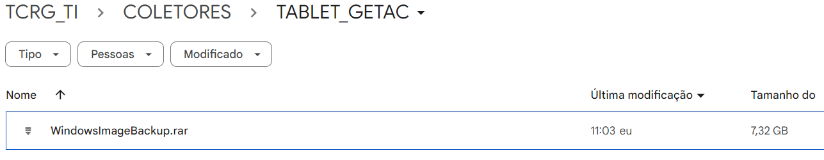

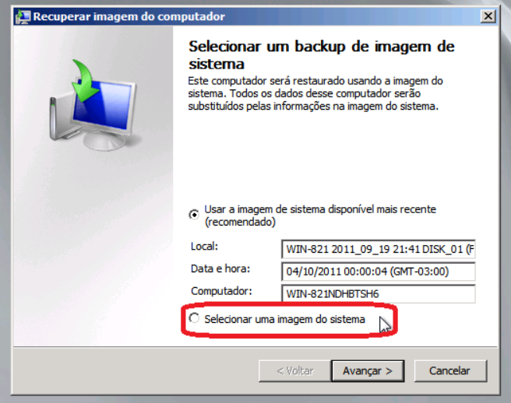

## 5. Registros

Nenhum registro aplicável.

## 6. Anexos

Não há anexos.